Talenkeuze

Om te zorgen dat de hoogst mogelijke hoeveelheid mensen de applicatie kunnen gebruiken worden de Nederlandse en Engelse talen gebruikt.

Andere websites zetten hun taal switch in hun profiel of instellingen:

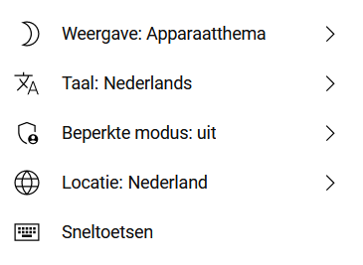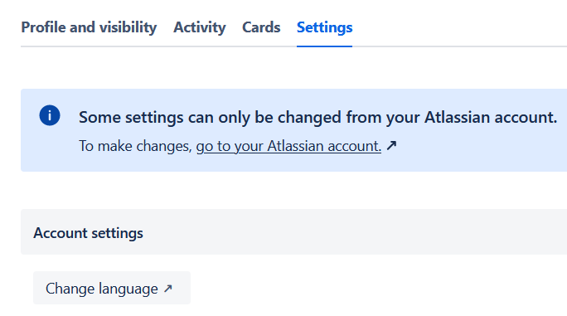

Deze manier zorgt ervoor dat de taal knop altijd makkelijk te berijken en vinden is. De eerste afbeelding is youtube en de tweede afbeelding is trello.

Een andere manier is op de pagina een knop aan te maken waar de pagina mee vertaalt word.

